西 南 石 油 大 学 实 验 报 告

课 程 | 数字逻辑 | 实验项目 | 半加器、全加器构成及测试 | 成 绩
专业年级 |  | 姓 名 |  | 指导教师
学 号 |  | 同组姓名 |  | 实验日期
一、实验目的
1．掌握组合逻辑电路的分析和设计方法
2．了解半加器、全加器的实现方法。
3．掌握半加器、全加器的功能。掌握TTL与非门、与或非门和异或门输入与输出之间的逻辑关系。
二、实验所用器件和仪器
1． 2输入四异或门74LS86 1片
2． 2输入四与非门74LS00 1片
3． 74LS20（4输入与非门）、74LS04非门 各1片
4． 74LS138译码器 1片
5． 74LS153选择器 1片
6． 数字逻辑实验箱 1台
三、实验内容
1．半加器设计及功能验证。
2．全加器设计及功能验证。
3．由译码器构成的全加器设计及功能验证。
4．由选择器构成的全加器设计及功能验证。
四、实验提示
1．对与非门而言，如果一个与非门中的一条或几条输入引脚不被使用，则需将它们接高电平；如果一个与门不被使用，则需将此与门的至少一条输入引脚接低电平。
2．半加器：
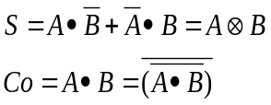
3．全加器：
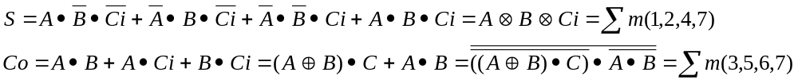五、实验接线图及实验结果
1．实验内容1
- 根据半加器的功能得出半加器的真值表，如表7-1所示。
表7-1 半加器真值表
- 根据半加器的真值表，得出半加器的逻辑表达式。
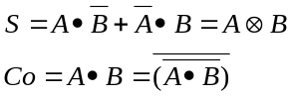
- 根据半加器的逻辑表达式，绘出半加器的逻辑图如图7-1所示。
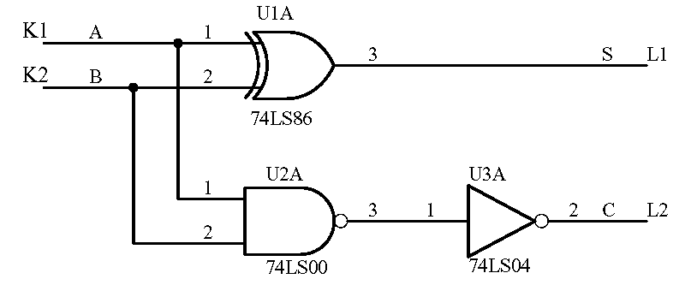
图7-1半加器的逻辑图
- 按图7-1接线，验证半加器的功能。
图7-1是用1片74LS86和1片74LS00及1片六反相器74LS04组成的半加器接线图。图中K1、K2是电平开关输出，L1、L2是电平指示灯。
2．实验内容2
- 根据全加器的功能得出全加器的真值表，如表7-2所示。
表7-2 全加器真值表
输入 |  |  | 输出
- 根据全加器的真值表，得出全加器的逻辑表达式。
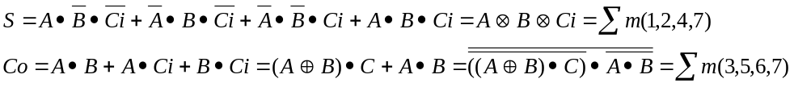
- 根据全加器的逻辑表达式，绘出全加器的逻辑图如图7-2所示。
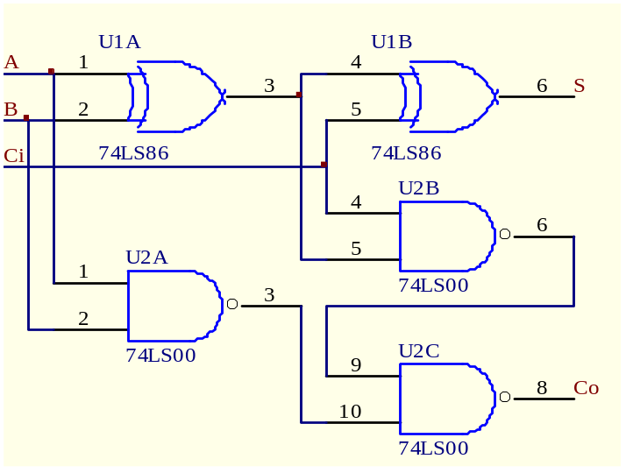
图7-2 全加器的逻辑图
- 按图7-2接线，验证全加器的功能。
图中A、B、Ci接电平开关输出K1、K2、K3，S、Co接电平指示灯L1、L2。
3．根据全加器的逻辑表达式，可得由译码器实现全加器的接线图如图7-3所示。
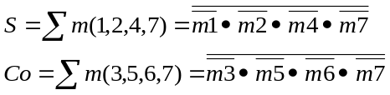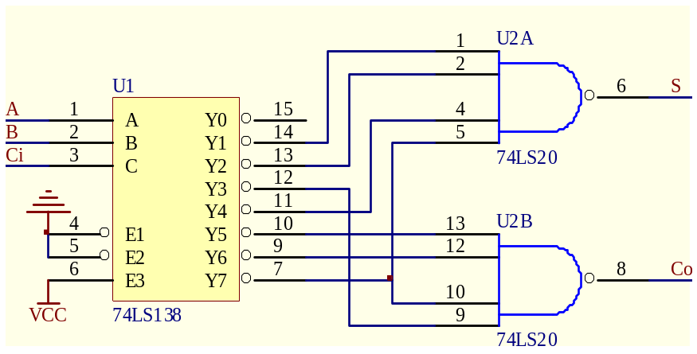
图7-3由译码器实现全加器的接线图
图中A、B、Ci接电平开关输出K1、K2、K3，S、Co接电平指示灯L1、L2。
4．根据全加器的真值表，可得由选择器实现全加器的接线图如图7-4所示。
表7-3 全加器真值表
输入 |  |  | 输出
 |  |  |  | I0A=Ci |  | I0A=0
 |  |  |  | I1A =Ci’ |  | I1A =Ci
 |  |  |  | I2A =Ci’ |  | I2A =Ci
 |  |  |  | I3A =Ci |  | I3A =1
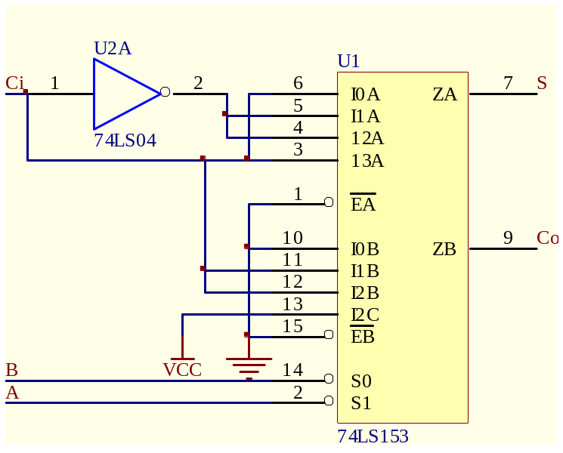
图7-4由选择器实现全加器的接线图
图中A、B、Ci接电平开关输出K1、K2、K3，S、Co接电平指示灯L1、L2。
六、实验总结及体会

